10. Mai 2023

Für Vorsprung im Wettbewerb – in allen Branchen
Maschinen-Highlights auf der CHIRON Group OPEN HOUSE 2023

E-Motorengehäuse bearbeiten mit der neuen DZ 22 S mill turn system 8. 5-achsiges Komplettbearbeiten mit der Baureihe 715 mit integrierter Werkstückautomation. Intelligent und smart hohe Stückzahlen fertigen mit der Kombination aus Micro5 und Handlingsystem Feed5: Die Maschinen-Highlights, die auf der OPEN HOUSE vom 10. bis 12. Mai in Tuttlingen zu sehen sind, könnten unterschiedlicher nicht sein. Und folgen doch demselben Anspruch: Kunden der CHIRON Group einen Vorsprung im Wettbewerb ermöglichen.

Fräs-Dreh-Kompetenz weitergedacht: DZ 22 mill turn system 8
Ob Stator-, Rotor- oder E-Motorengehäuse für die diversen Hybrid-Varianten oder für vollelektrische Fahrzeuge: Mit der Baureihe 22 bietet die CHIRON Group seit 2020 die passende Fertigungstechnologie für Bauteile mit Durchmesser bis 600 mm. Beim hochproduktiven Bearbeiten von Großserien kommen idealerweise die doppelspindligen Fräszentren DZ 22 in Kombination mit Sonderwerkzeugen zum Einsatz. Doch was, wenn noch mehr Flexibilität gefragt ist? Dann ist die neue DZ 22 mill turn system 8 die erste Wahl.

Ausgestattet mit steifem Maschinenbett in Fahrportalbauweise, zeichnet sich der neue Maschinentyp durch hohe Präzision und Stabilität aus. Fräs-Dreh-Operationen für große Serien lassen sich mit dem Doppelspindler unkompliziert und stückkostenoptimiert durchführen. Ideale Voraussetzungen also für das Bearbeiten von zum Beispiel E-Motorengehäusen.

Doch warum bezeichnet die CHIRON Group die Baureihe 22 hier als Benchmark? Weil dabei die Vorteile vertikaler Bearbeitung, so CTO Dr. Claus Eppler, besonders zum Tragen kommen: „Vertikale Bearbeitungszentren können im Vergleich zu horizontalen Lösungen die Kräfte der Physik besser nutzen. Das ermöglicht konstant beste Oberflächengüte und höchste geometrische Genauigkeit. Auch dann, wenn wie beim Bearbeiten von E-Motorengehäusen schwere und lange Werkzeuge zum Einsatz kommen.“ Weiterer Vorteil für beste Oberflächenqualität sowie einen störungsfreien Prozess: Die Späne fallen nach unten, weg vom Werkstück und werden kontrolliert abgeführt.

Baureihe 715 für multifunktionales Komplettbearbeiten
Knieprothesen, Kabelkanäle oder Sitzschienen, Ventilgehäuse, Fräswerkzeuge: Ausgelegt auf Werkstückdimensionen bis 300 mm Durchmesser und 1.000 mm Länge, eignen sich die Fertigungszentren der Baureihe 715 für eine Vielzahl von Produkten aus Medical, Aerospace, Tool Manufacturing und Mechanical Engineering. Ob in der Variante MT für Fräs-Dreh-Operationen oder MP für das Bearbeiten von Stangenmaterial: Die integrierte Werkstückautomation ermöglicht einen gesteigerten Nutzungsgrad durch mannloses Fertigen im Drei-Schicht-Betrieb oder am Wochenende.

Mit den vier Maschinentypen MT – in der höchsten Ausbaustufe MT 715 two⁺ mit Schwenkkopf, Dreh- und Gegenspindel sowie zusätzlicher Bearbeitungseinheit – lassen sich im Vergleich zu einer auf mehrere Maschinen verteilten Fertigung eine Vielzahl an Vorteilen realisieren: höhere Präzision, kürzere Durchlaufzeiten, mehr Flexibilität für wechselnde Aufgaben, minimierte Rüstzeiten bei kleinen Losgrößen, reduzierter Logistikaufwand. Für das Bearbeiten von Stangenmaterial mit beliebigem Querschnitt konzipiert ist die Maschinenvariante MP 715, MP für Multi Profile. Alle Fräsoperationen, beispielsweise beim Bearbeiten von Alu-Hohlprofilen für die E-Mobilität, laufen hier hochproduktiv in einem Set-up ab.

Gemeinsamkeit beider Maschinenvarianten: das große Magazin für insgesamt 128 Werkzeuge und das integrierte Werkstückhandling inklusive Werkstückspeicher für einen weiter gesteigerten Nutzungsgrad durch mannloses Fertigen. Die Automation übernimmt das Abführen der Fertigteile oder, beim Bearbeiten von Futterteilen, das Zu- und Abführen der Werkstücke. Stangenmaterial wird über den Stangenlader ebenfalls automatisiert in das Fertigungszentrum eingebracht.

Mehr Produktivität in der hochdynamischen Mikrobearbeitung: Mit Feed5 für bis zu zwei Micro5
„Die Kombination aus Micro5 und Feed5 zum Be- und Entladen ist genau das, was der Markt braucht“. Diese Aussage von CSO Bernd Hilgarth ist keine Werbung in eigener Sache, sondern spiegelt sich in den Projektanfragen: Rund die Hälfte der extrem kompakten Bearbeitungszentren werden direkt mit der neuen Automation Feed5 bestellt und entsprechend ausgelegt. Die Anfragen kommen dabei nicht nur aus Medizin- und Präzisionstechnik oder dem Sektor Schmuck und Uhren, sondern auch aus anderen Bereichen, wo filigrane Teile mit bester Oberflächengüte autonom bearbeitet werden sollen.

Der 6-achsige Handlingroboter führt dem Mikro-Bearbeitungszentrum Werkstücke und Werkzeuge vollautomatisch zu und ermöglicht insbesondere bei großen Serien mehr Produktivität beim hochdynamischen Bearbeiten filigraner Werkstücke. Ein Handlingsystem bestückt bis zu zwei Micro5 mit Rohlingen bis 50 x 50 x 50 mm, der Wechsel der gesamt bis zu 60 Werkzeuge erfolgt in unter 5 Sekunden. Weitere Pluspunkte der smarten Kombination: Eine solch autonome Fertigungsinsel benötigt nur wenig Energie und, ebenfalls knappe Ressource in der Produktion, auch sehr wenig Raum.

Über die CHIRON Group

Die CHIRON Group mit Hauptsitz in Tuttlingen ist Spezialist für CNC-gesteuerte, vertikale Fräs- und Fräs-Dreh-Bearbeitungszentren sowie Turnkey- und Automationslösungen. Umfassende Services, digitale Lösungen und Produkte für die Additive Fertigung komplettieren das Portfolio. Die Gruppe ist mit Produktions- und Entwicklungsstandorten, Vertriebs- und Serviceniederlassungen sowie Handelsvertretungen weltweit präsent. Rund zwei Drittel der verkauften Maschinen und Lösungen werden exportiert. Wesentliche Anwenderbranchen sind die Automobilindustrie, der Maschinenbau, die Medizin- und Präzisionstechnik, die Luft- und Raumfahrt sowie die Werkzeugherstellung.

Die CHIRON Group führt die Marken CHIRON, STAMA und FACTORY5 für Neumaschinen, GREIDENWEIS für Automation, CMS für Maschinenüberholungen sowie HSTEC für Motorspindeln und Vorrichtungen. Die Bearbeitungszentren von CHIRON stehen dabei für höchste Dynamik und Präzision. STAMA fokussiert Stabilität und Komplettbearbeitung, FACTORY5 konzentriert sich auf die Hochgeschwindigkeitszerspanung mikrotechnischer Komponenten. GREIDENWEIS ist Systempartner für individuelle, ganzheitliche Automationslösungen, CMS bietet komplett überholte Maschinen der Gruppe an. HSTEC ist spezialisiert auf die Fertigung und Reparatur von Hochgeschwindigkeits-Motorspindeln und Vorrichtungen. Produkte und Lösungen für die Additive Fertigung ergänzen die Kernkompetenzen der CHIRON Group.

Ansprechpartnerin für die Redaktion:
CHIRON Group SE
Christina Meßmer
Kreuzstraße 75
78532 Tuttlingen

Telefon: 07461 940-3712
E-Mail: christina.messmer@chiron-group.com
www.chiron-group.com

Bildunterschriften

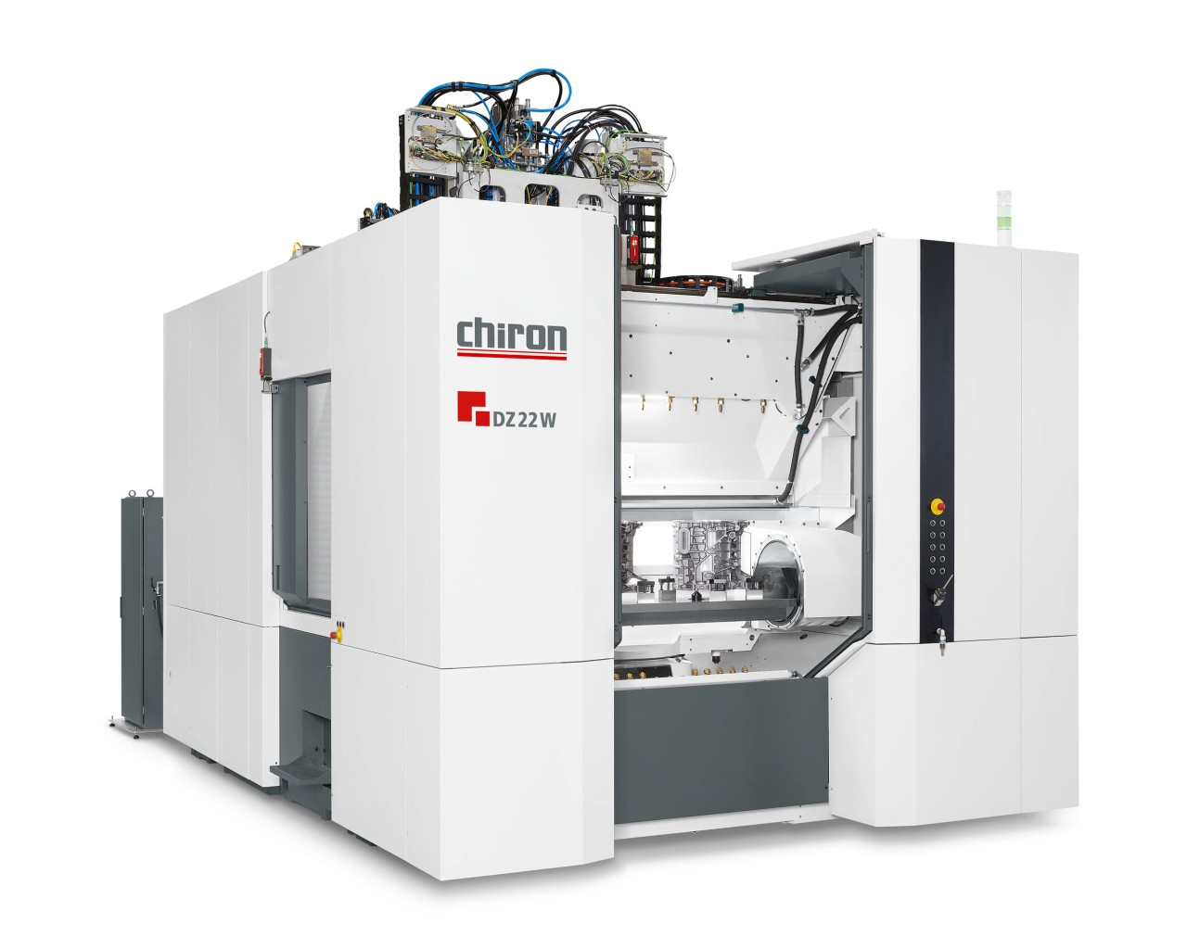
Bild 1: Die Maschinenvarianten der Baureihe 22 sind prädestiniert für große Stückzahlen – hier die DZ 22 W mit Spindelabstand von 600 mm mit aufgespanntem E-Motorengehäuse.

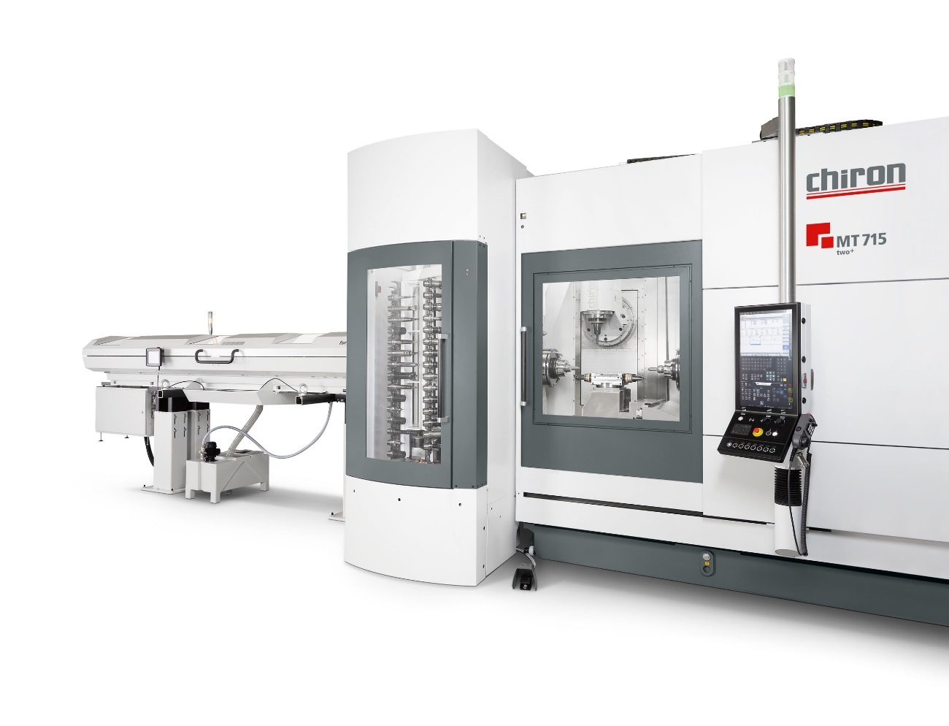

Bild 2: Komplettbearbeiten von sechs Seiten mit hoher Autonomie mit der MT 715 two⁺ mit integrierter Werkstückautomation

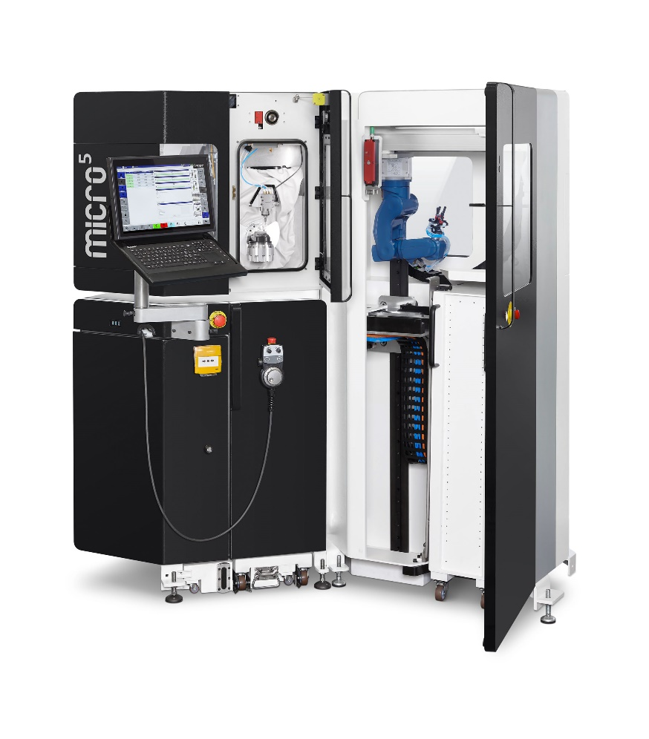
Bild 3: Smarte Kombination aus High-Speed-Bearbeitungszentrum Micro5 mit Automation Feed5

